Github终端使用

- 下载github安装包，找到git-bash.exe文件
- 配置一下你的身份，这样在提交代码的时候就可以知道是谁提交的。
配置完成后查看是否配置成功。
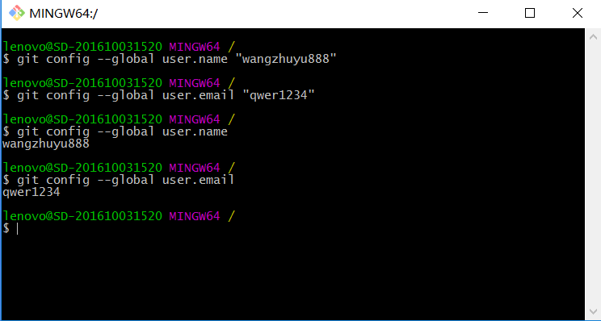
- 先进入项目，给项目建立一个代码仓库
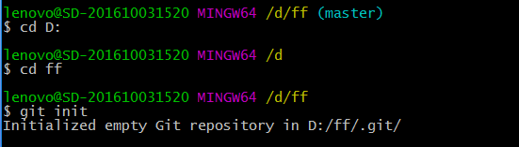
创建之后会在项目的根目录下生成一个隐藏的.git文件
- 查看本地所有git操作
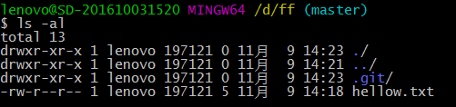

- 提交本地代码，先用add把代码添加进来
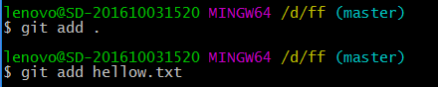
- 用commit命令提交
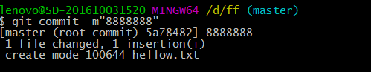
- 将本地仓库关联到github上
- 将本地代码上传到github远程库（git使用ssh密钥
http://blog.csdn.net/wfdtxz/article/details/8678982）
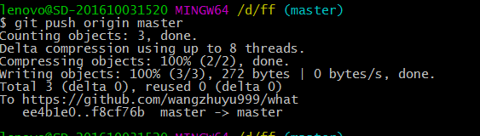
如果上传失败，看下图（添加README.md文件）
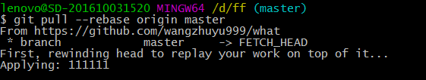
- 分支的用法
查询分支
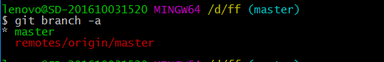
- 创建分支
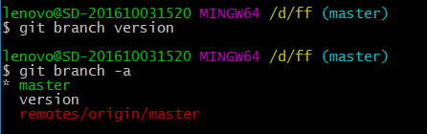
11.将创建的分支提交到远程库上
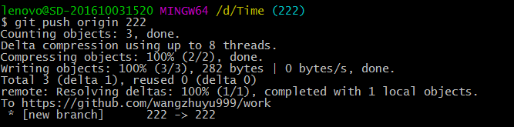
12.切换分支
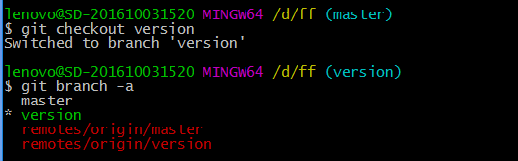
13.合并分支（将分支切换回master，然后将version里合并到master）
14.把这份本地代码进行修改和提交后，把本地修改的内容同步到远程版本库上
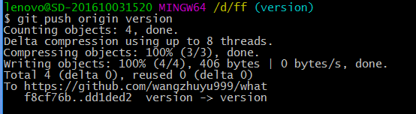
15.将远程库上的代码同步到本地，不过同步下来的代码并不会合并到任何分支上，而是会存放到一个origin/master分支上
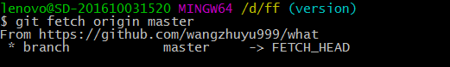
16.查看远程库版本修改了哪些东西
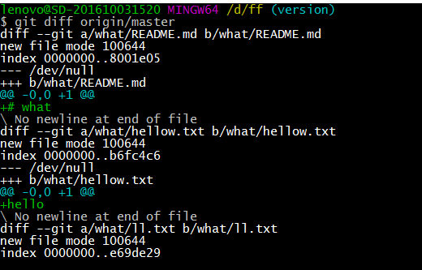
17.将分支上的修改合并到主分支上
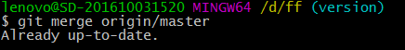
18.从远程库上获取最新的代码并合并到本地
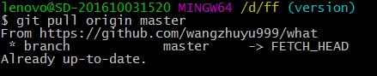
19.
切换分支：git checkout name
撤销修改：git checkout -- file
删除文件：git rm file
查看状态：git status
添加记录：git add file 或 git add .
添加描述：git commit -m "miao shu nei rong"
同步数据：git pull
提交数据：git push origin name

